# 数据挖掘第一次实验报告

# 

# 班级 计算机学院1班

# 小组成员 金成志、任勇鹏、谢安琪、徐娆

# 

# 1.起点聚类与终点聚类

### 1.1代码

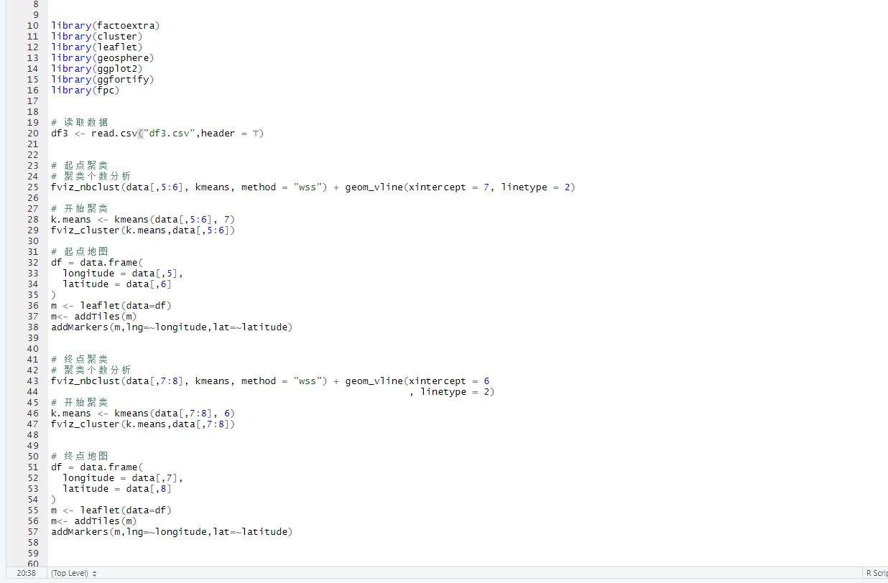

### 1.2效果图

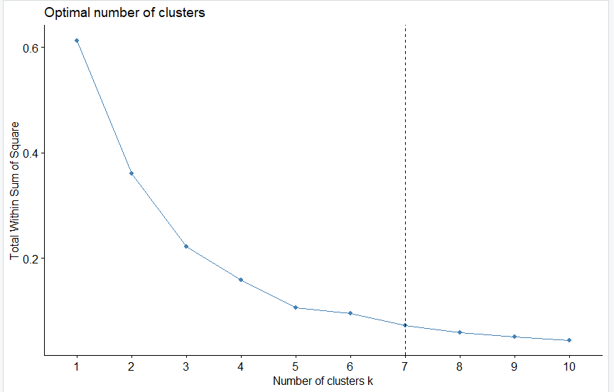

聚类个数分析图

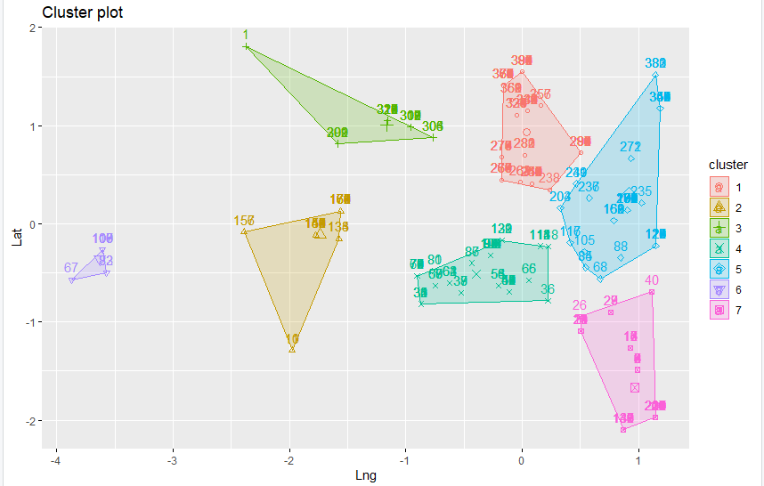

起点聚类图

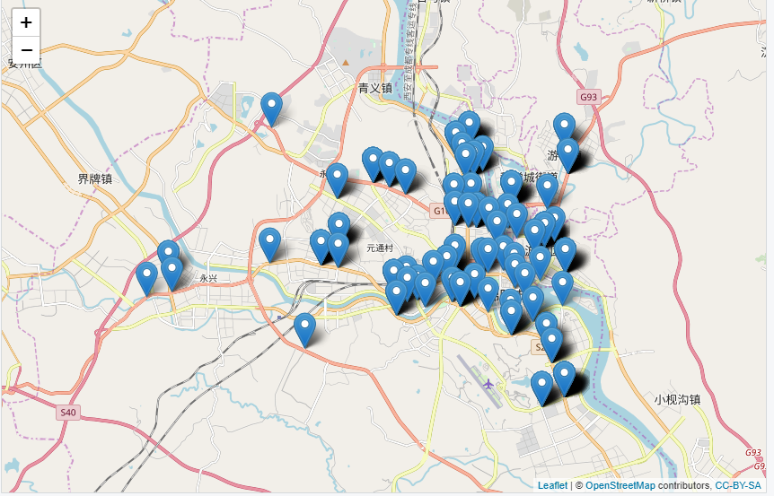

起点地图

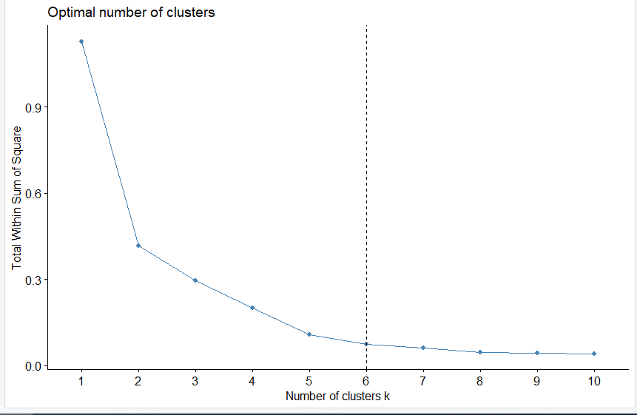

终点聚类个数分析

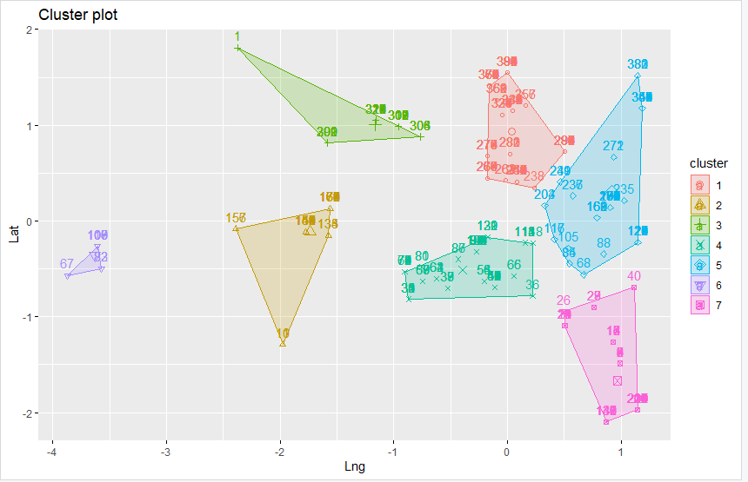

终点聚类图

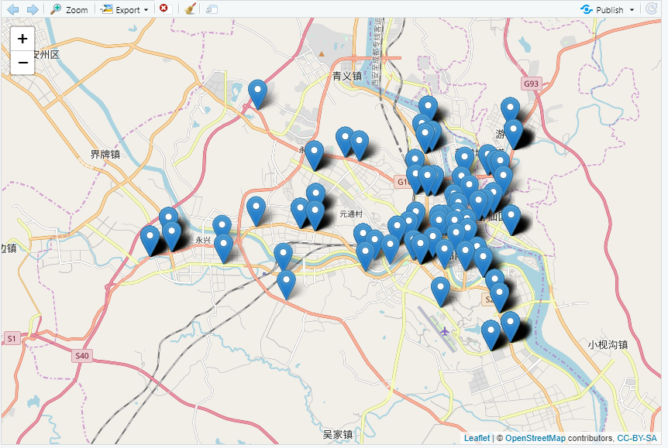

终点地图

## OD线聚类

### 2.1代码

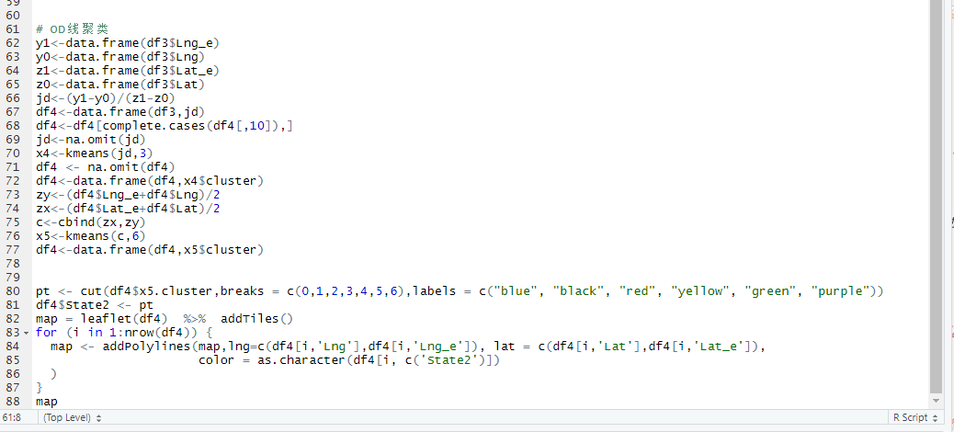

### 2.2 OD线聚类效果图

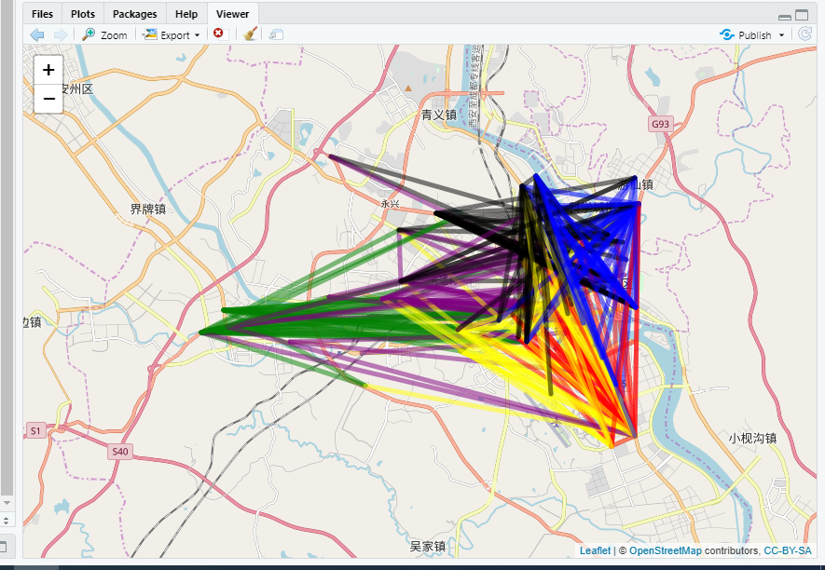

# 总结

根据聚类个数分析图，起点聚类设置了7个簇、终点聚类设置了6个簇。

OD线聚类先从求出经纬之间的连线的中心点，根据中心点的规划来计算划分，一共

设置了6个簇